附件：

“医保钱包”使用指南

一、医保钱包怎么开通

登录“国家医保”APP，点击“医保钱包”功能页面，淮南市参保人员即可一键式开通“医保钱包”，并通过个人账户对共济人员进行钱包转账。同时，共济人员也可以通过“医保钱包”支付医疗费用，参保群众享受医保共济政策将更加便利便捷。

步骤一：在手机应用商店中下载“国家医保服务平台”APP。

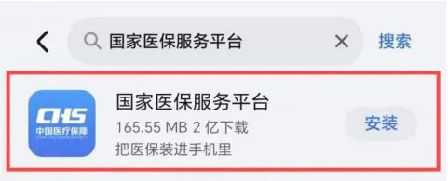

步骤二：登录后，首页点击进入【医保钱包】专区。

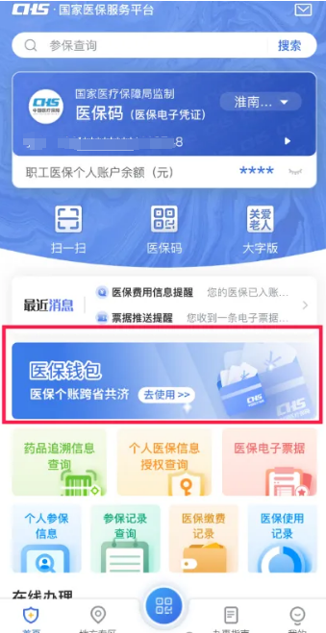

步骤三：点击“确认使用钱包”。

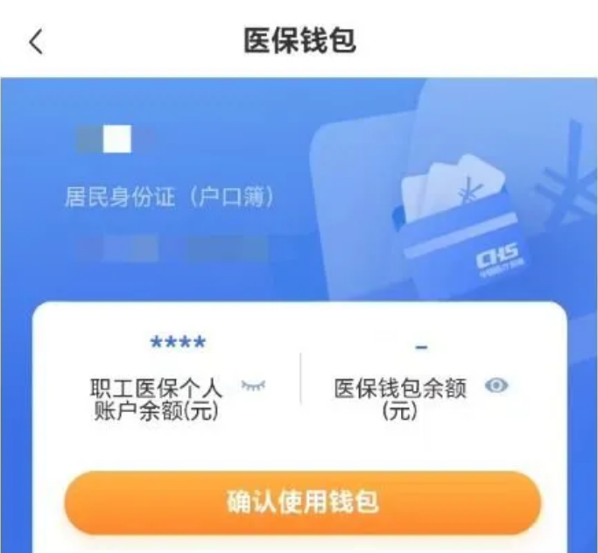

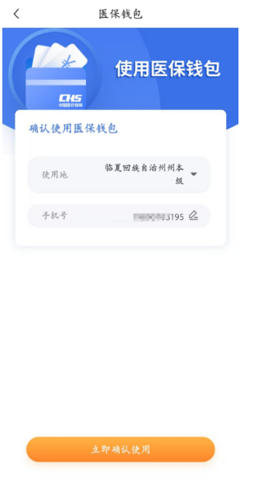步骤四：选择使用地，填写绑定的手机号，点击“立即确认使用”。

完成以上操作后，就可以使用医保钱包了。

二、如何用医保钱包转账

1.登录国家医保服务平台APP，首页点击进入【医保钱包】专区。

2.点击“医保钱包转账申请”。

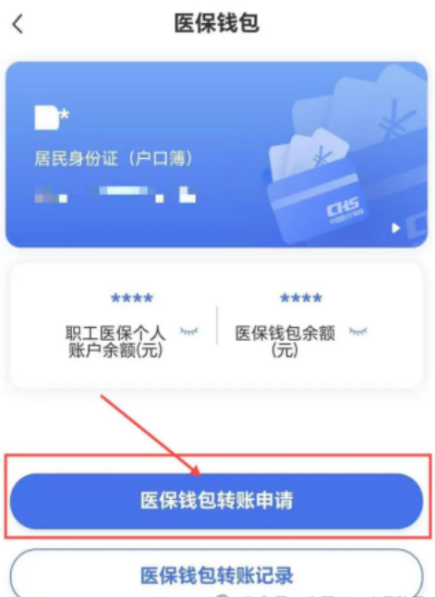

3.按照要求正确填写“*”号的栏目信息。

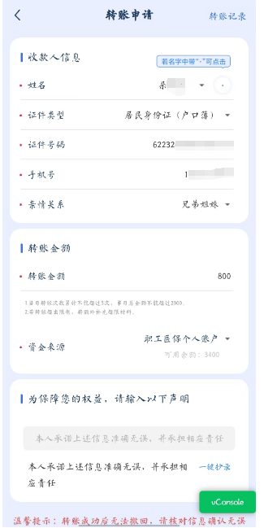

4.确认无误后点击“提交”，进行“人脸验证”/“医保码密码验证”。

5.完成验证后，即显示转账成功。

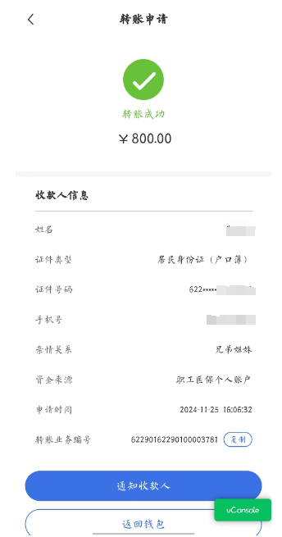

6.授权人转账成功后，被转账人可在自己的医保钱包界面查询钱包余额：

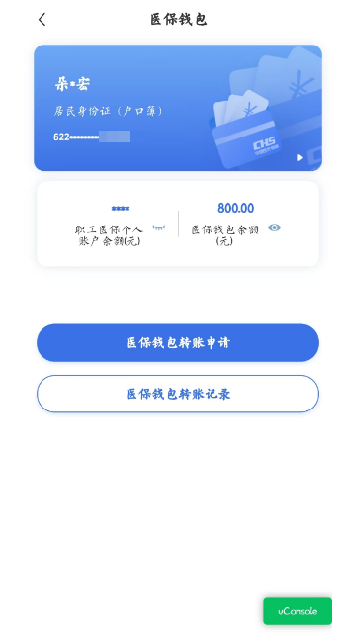

#### 三、医保钱包代缴城乡居民医保

1.打开甘肃医保公共服务平台（甘肃医保服务平台APP或甘肃省医疗保障局小程序），在首页界面下边选择服务，在服务平台中下拉找到业务办理，点击医保钱包。

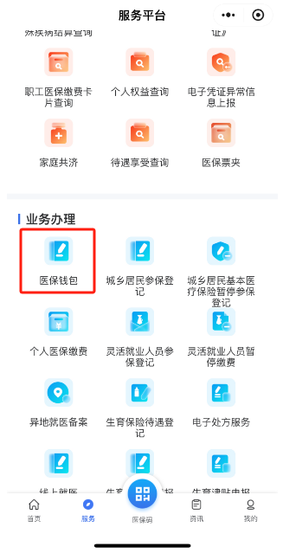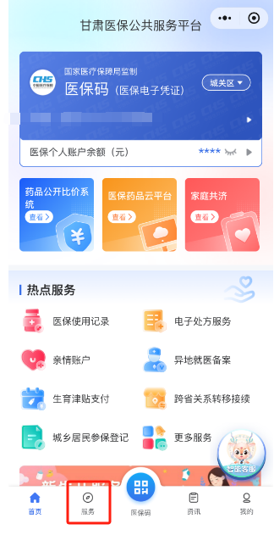

2.医保钱包打开之后显示如下，选择医保钱包缴费，即可代缴城乡居民医保。

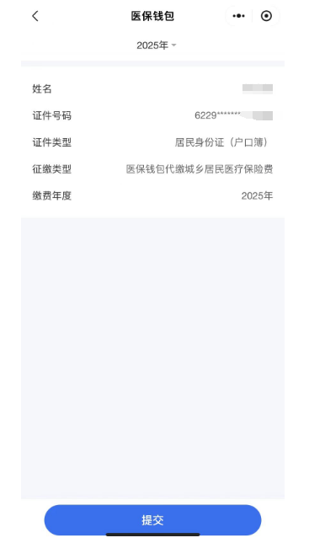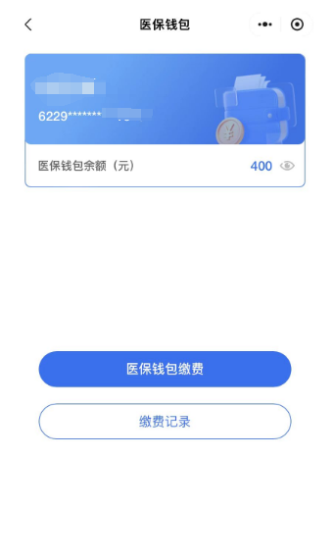

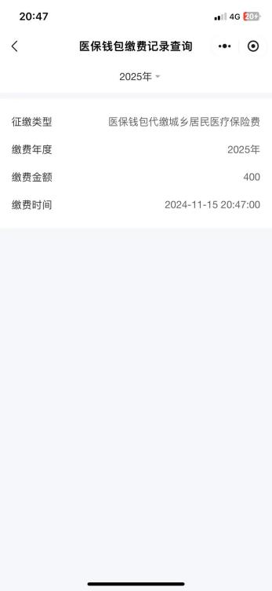3、点击提交之后，返回缴费结果，点击查看缴费记录，返回缴费结果：

